Додаток №4
до тендерної документації

ТАБЛИЦЯ ВІДПОВІДНОСТІ

Назва товару та зображення | Вимоги до технічних та якісних характеристик | Кількість (шт.) | Назва товару та зображення*  із обов’язковим зазначенням фірми, моделі (тощо)  * обов’язково надати зображення запропонованого товару | Технічні та якісні характеристики запропонованого товару | Кількість (шт.) | Відповідність так/ні
Циркуляційний насос WILO IPL65/120 - 3/2 або еквівалент*  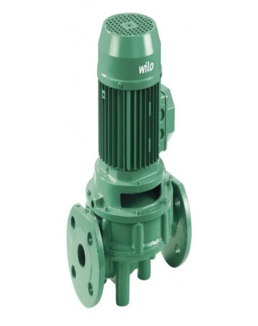 | Тип товару: Насос циркуляційний  Основні характеристики:  Гарантійний термін: 24 міс  Матеріал корпусу:Чавун  Напруга мережі: 380~400 В  Частота струму: 50 Гц  Тип приєднання: Фланцевий  Макс. температура навколишнього середовища: 40°C  Мін. температура перекачувальної рідини, Tmin: -20°C  Макс. температура перекачувальної рідини, Tmax: 120°C  Тип ротора: Сухий  Матеріал робочого колеса: Пластик  Перекачувальні рідини: Чиста вода, технічна вода  Індекс мінімальної ефективності (MEI): ≥0.4  Макс. робочий тиск, p: 10 бар  Макс. робочий тиск, PN: 10 бар  Макс. температура навколишнього середовища, Tmax: 40°C  Витрата, Q max: 78,5 м³/ч  Оптимальна подача: 48,3 м³/ч  Напір H max: 18,2 м  Оптимальний напір: 15,4 м  Висота: 18,2 м  Висота 18.0  Висота 16.7  Висота 12.7  Данні електродвигуна:  Підключення до електромережі:3~400 V, 50 Hz  Допуск на коливання напруги: ±10 %  Клас ефективності електродвигуна:IE3  Номінальна потужність електродвигуна, P2: 3 кВт  Номінальний струм IN: 6,15 А  Номінальна частота крутіння, n: 2900 1/min  Коефіцієнт потужності, cos φ: 0.79  ККД електродвигуна, ηm 50 % ηM 50%: 82,5 %  ККД електродвигуна, ηm 75 % ηM 75%: 84,6 %  ККД електродвигуна, ηm 100 % ηM 100%: 87,1 %  Клас стійкості ізоляції до нагріву: F  Клас захисту електродвигуна: IP55  Матеріали:  Корпус насоса: Сірий чавун  Робоче колесо: PPE/PS-GF30  Вал: Нержавіюча сталь  Ліхтар: Сірий чавун  Установочні розміри:  Патрубок на всмокт. стороні, DNs: DN 65  Патрубок на напорн. стороні, DNd: DN 65  Монтажна довжина, l0: 340 мм | 1
Циркуляційний насос WILO IPL80/105 - 3/2 або еквівалент*  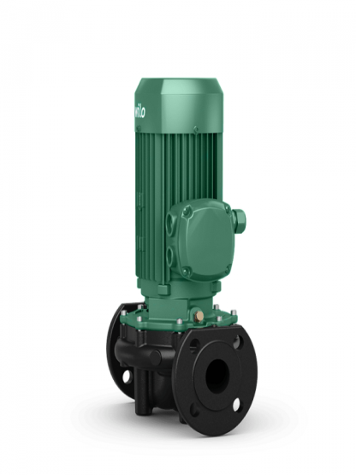 | Тип товару:  Насос циркуляційний Основні характеристики:  Гарантійний термін24 міс  Матеріал корпусу:Чавун  Напруга мережі: 380~400 В  Частота струму: 50 Гц  Тип приєднання: Фланцевий  Макс. температура навколишнього середовища: 40°C  Мін. температура перекачувальної рідини, Tmin: -20 °C  Макс. температура перекачувальної рідини, Tmax: 120 °C  Тип ротора: Сухий  Матеріал робочого колеса: Пластик  Перекачувальні рідини: Чиста вода, технічна вода  Гідравлічні характеристики:  Індекс мінімальної ефективності (MEI): ≥0.4  Макс. робочий тиск, p: 10 бар  Макс. робочий тиск, PN: 10 бар  Макс. температура навколишнього середовища, Tmax: 40 °C  Витрата Q max: 112,1 м³/ч  Оптимальна подача: 66,2 м³/ч  Напір H max: 14,5 м  Оптимальний напір: 10,7 м  Висота 14,5 м  Висота 14.4  Висота 13.1  Висота 11.3  Висота 9.2  Висота 6.4  Данні електродвигуна:  Підключення до електромережі:3~400V 50 Hz  Допуск на коливання напруги: ±10 %  Клас ефективності електродвигуна:IE3  Номінальна потужність електродвигуна, P2: 3 кВт  Номінальний струм, IN: 6,15 А  Номінальна частота крутіння,n:29001/min  Коефіцієнт потужності, cos φ: 0.79  ККД двигуна, ηm 50 % ηM 50%: 82,5 %  ККД двигуна, ηm 75 % ηM 75%: 84,6 %  ККД двигуна, ηm 100 % ηM 100%: 87,1 %  Клас стійкості ізоляції до нагріву: F  Клас захисту електродвигуна: IP55  Матеріали:  Корпус насоса: Сірий чавун  Робоче колесо: PPE/PS-GF30  Вал: Нержавіюча сталь  Ліхтар: Сірий чавун  Установочні розміри:  Патрубок на всмокт. стороні, DNs: DN 80  Патрубок на напорн. стороні, DNd: DN80  Монтажна довжина, l0: 360 мм | 1
Циркуляційний насос WILO IL65/160 - 7,5/2 або еквівалент*  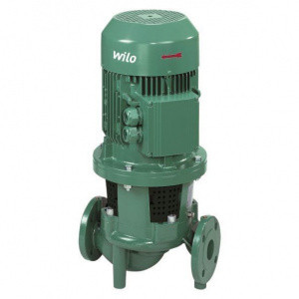 | Тип товару: Насос циркуляційний Основні характеристики:  Гарантійний термін: 24 міс  Матеріал корпусу:Чавун  Напруга мережі: 380~400 В  Частота струму: 50 Гц  Тип приєднання: Фланцевий  Макс. температура навколишнього середовища: 40°C  Мін. температура перекачувальної рідини, Tmin: -20°C  Макс. температура перекачувальної рідини, Tmax: 140°C  Тип ротора: Сухий  Матеріал робочого колеса: Пластик  Перекачувальні рідини: Чиста вода, технічна вода  Номінальний діаметр підключення до трубопроводу: DN65  Монтажні розміри:  Патрубок на всмокт. стороні, DNs: DN 65  Патрубок на напорн. стороні, DNd: DN65  Номінальний діаметр робочого колеса: 160  Номінальна потужність електродвигуна, P2: 7,5 кВт  Число полюсів: 2  Матеріал:  Корпус насоса і з’єднувальний елемент: Стандартне виконання EN-GJL-250  Опція: Чавун з графітом EN-GJS-400-18-LT  Робоче колесо: Стандартне виконання: EN-GJL-200, або спеціальне виконання: Бронза G-CuSn 10  Вал: Нержавіюча сталь 1.4122  Частота крутіння n: 2900 об/мин  Підключення до мережі: 3~400 В, 50 Гц  Номінальний струм, IN 3~400 В:13,70 A  Коефіцієнт потужності, cos φ: 0.86  Обмотка мотора потужністю до 3 кВт: 230 В Δ/400 В Y, 50 Гц  Обмотка мотора потужністю від 4 кВт: 400 V Δ/690 V Y, 50 Hz  Ступінь захисту: IP 55 | 1

Примітка:

* Усі показники еквіваленту повинні відповідати технічним та якісним характеристикам предмета закупівлі, визначеним у тендерній документації або бути вищими/кращими ніж визначено вимогами тендерної документації.

